
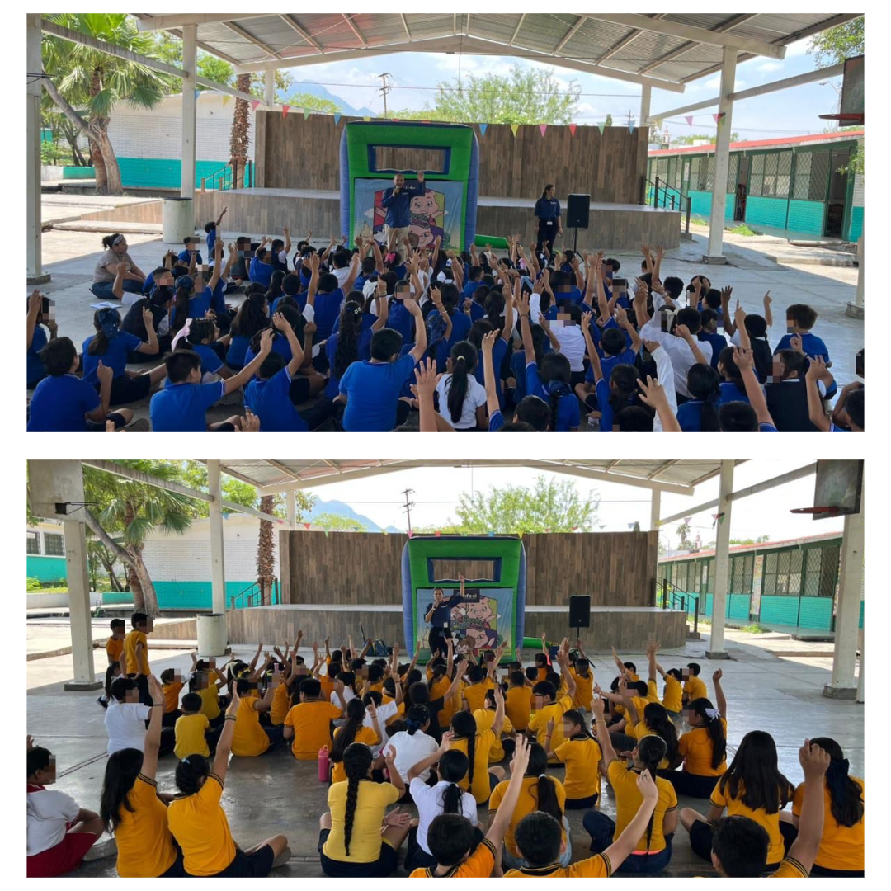
Fecha: 25 de mayo 2026
Hora: 11:30 a.m. y 13:30 p.m.
Asistentes: 284
Dirigido a: Escuela Prim. Centenario de Juárez.
Programa Infantil “Los Valores de la Transparencia”
Cuento: No te enredes en las redes

